Tugas 1
- E ( Mengganti partikel [-nya] pada kata perhatiannya menjadi Bapak/Ibu atau Saudara, kata perkenankannya dan kata banyak dihilangkan.)
- E ( 12 Maret 2018 )
- A ( Yth. PT Astra Motor Jalan Kramat Raya 132 Jakarta 10545)
- C ( Demikian imbauan ini kami sampaikan. Atas kerja sama dan perhatian seluruh warga, kami mengucapkan terima kasih.)
- B ( Besar harapan kami, permohonan ini ditindaklanjuti. Sekian dan terimakasih.)

Tugas II
- Analisa pada Surat Pengumuman
Analisa Kesalahan dalam sistematika dan unsurnya
- Tidak terdapat alamat pengirim dalam Kepala Surat.
- Penulisan nomor salah. Seharusnya di tulis “Nomor:” jika menggunakan No seharusnya dikasih [:] menjadi “No. :”
- Penulisan tanggal dan kota surat salah. Seharusnya ditulis “Jakarta, 14 Juli 2019”
- Kata ‘kerjasamanya’ pada paragraph penutup seharusnya diganti dengan ‘kerja sama bapak/ibu’
- Tidak ada nama jabatan dibawah tanda tangan dan nama jelas.
- Tidak ada cap/stempel instansi atau kantor yang membuat surat.
- Tidak memerlukan garis bawah pada tanda tangan dan nama jelas.
- Analisa pada Surat Dinas Edaran
Analisa kesalahan pada surat edaran.
- Tidak ada nama jabatan dibawah tanda tangan dan nama jelas.
- Kata ‘kerjasamanya’ pada paragraf penutup seharusnya diganti dengan ‘kerja sama bapak/ibu’
Tugas III
- Contoh Surat Dinas di Perusahaan Industri Prakerin
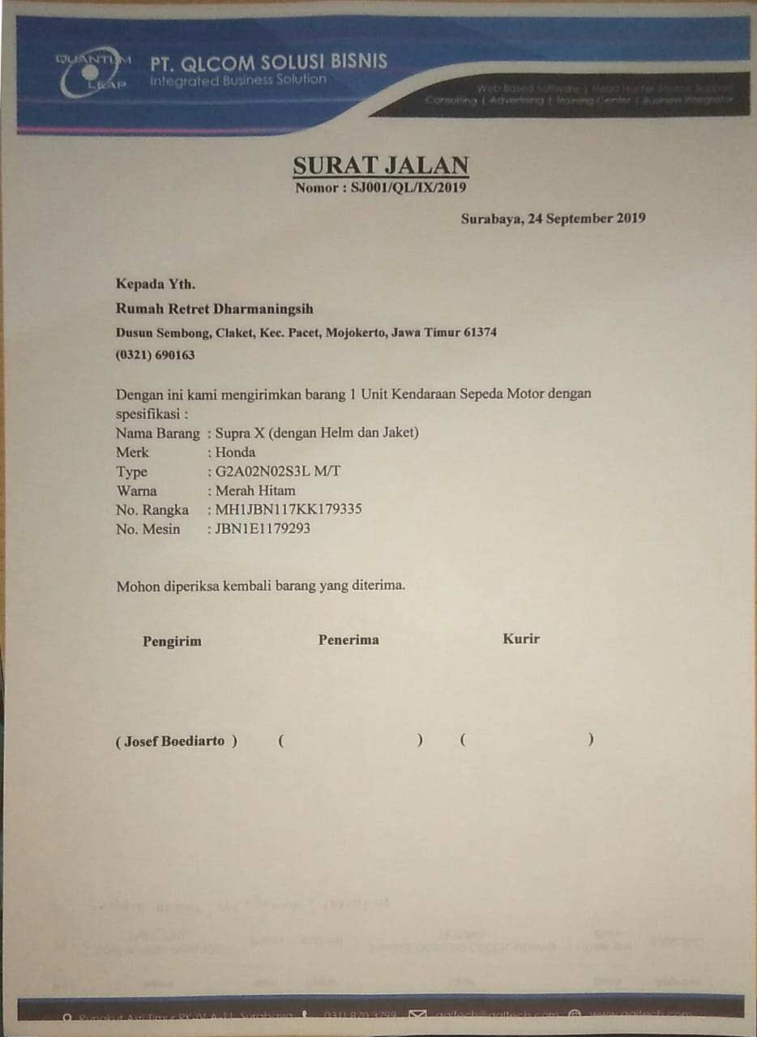
- Menulis satu jenis surat dinas.

 | PT QUANTUM LEAP  Jalan Rungkut Asri Timur RK-VI/A-11 Surabaya  Telp (031) 83898916, Fax (0127) 198139,  email : qqbtectpublic@gmail.com , www.qqbtech.com
Surabaya, 22 September 2019
Nomor : 135/Pnwrn/2019
Lampiran : -
Hal : Penawaran
Yth.Direktur Utama
PT. Integra Groups
Jalan Raya Bentro No. 678 Sedati,
Sidoarjo
Dengan hormat,
Bersama ini kami dari PT Quantum Leap yaitu perusahaan yang bergerak dibidang teknologi informasi khususnya dalam pengembangan web desainer, bermaksud memberikan penawaran jasa dan layanan kami untuk pengembangan perusahaan Bapak melalui iklan dan promosi produk dengan media web dan multi media.
Demikian penawaran ini kami sampaikan, kami berharap Bapak/Ibu mau mempertimbangkan penawaran kami, oleh karenanya keputusan Bapak kami nantikan dengan menghubungi kami secara langsung atau hubungi kami di E-mail qqbtectpublic@gmail.com atau HP. 085730776548.
Atas perhatian Bapak/Ibu, kami sampaikan terima kasih.
Hormat kami,

Josef Boediarto S.T., M.C.P
Direktur Utama PT. Quantum Leap

